T.C.
TUFANBEYLİ KAYMAKAMLIĞI
DOĞANLI İLK-ORTAOKULU MÜDÜRLÜĞÜ

2019-2023 STRATEJİK PLANI

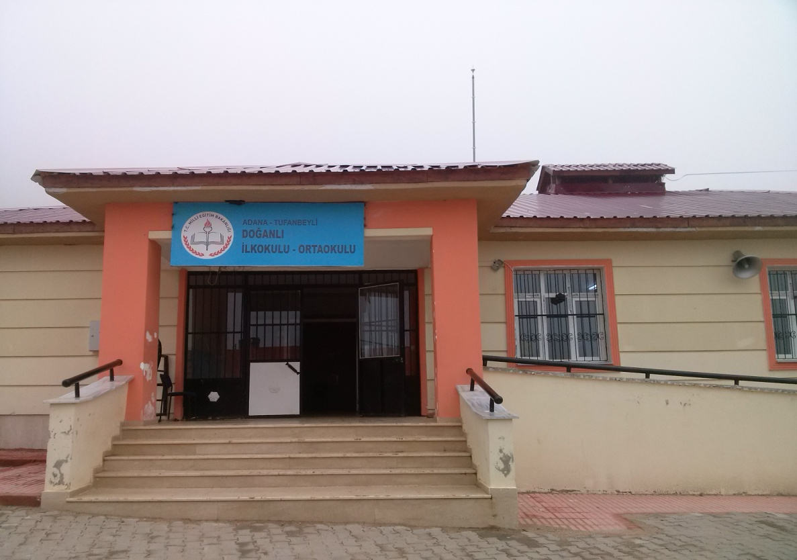

Sunuş
Çağımız dünyasında her alanda yaşanan hızlı gelişmelere paralel olarak eğitimin amaçlarında, yöntemlerinde ve işlevlerinde de değişimin olması vazgeçilmez, ertelenmez ve kaçınılmaz bir zorunluluk haline gelmiştir. Eğitimin her safhasında sürekli gelişime açık, nitelikli insan yetiştirme hedefine ulaşılabilmesi; belli bir planlamayı gerektirmektedir.
Milli Eğitim Bakanlığı birimlerinin hazırlamış olduğu stratejik planlama ile izlenebilir, ölçülebilir ve geliştirilebilir çalışmaların uygulamaya konulması daha da mümkün hale gelecektir. Eğitim sisteminde planlı şekilde gerçekleştirilecek atılımlar; ülke bazında planlı bir gelişmenin ve başarmanın da yolunu açacaktır.
Eğitim ve öğretim alanında mevcut değerlerimizin bilgisel kazanımlarla kaynaştırılması; ülkemizin ekonomik, sosyal, kültürel yönlerden gelişimine önemli ölçüde katkı sağlayacağı inancını taşımaktayız. Stratejik planlama, kamu kurumlarının varlığını daha etkili bir biçimde sürdürebilmesi ve kamu yönetiminin daha etkin, verimli, değişim ve yeniliklere açık bir yapıya kavuşturulabilmesi için temel bir araç niteliği taşımaktadır.
Bu anlamda, 2019-2023 dönemi stratejik planının; belirlenmiş aksaklıkların çözüme kavuşturulmasını ve çağdaş eğitim ve öğretim uygulamalarının bilimsel yönleriyle başarıyla yürütülmesini sağlayacağı inancını taşımaktayız. Bu çalışmayı planlı kalkınmanın bir gereği olarak görüyor; planın hazırlanmasında emeği geçen tüm paydaşlara teşekkür ediyor, İlçemiz, İlimiz ve Ülkemiz eğitim sistemine hayırlı olmasını diliyorum.

Bu planın hazırlanmasında görev alan Stratejik Plan Hazırlama Ekibi olmak üzere bütün öğretmenlerime, velilerime, öğrencilerime bu özverili çabaları için en içten teşekkürlerimi sunuyorum.

Selim KAYA
Okul Müdürü

İçindekiler
Sunuş 3
İçindekiler 4
BÖLÜM I: GİRİŞ ve PLAN HAZIRLIK SÜRECİ 5
BÖLÜM II: DURUM ANALİZİ 6
Okulun Kısa Tanıtımı * 6
Okulun Mevcut Durumu: Temel İstatistikler 7
PAYDAŞ ANALİZİ 12
GZFT (Güçlü, Zayıf, Fırsat, Tehdit) Analizi 14
Gelişim ve Sorun Alanları 16
BÖLÜM III: MİSYON, VİZYON VE TEMEL DEĞERLER 19
MİSYONUMUZ * 19
VİZYONUMUZ * 19
TEMEL DEĞERLERİMİZ * 19
BÖLÜM IV: AMAÇ, HEDEF VE EYLEMLER 21
TEMA I: EĞİTİM VE ÖĞRETİME ERİŞİM 21
TEMA II: EĞİTİM VE ÖĞRETİMDE KALİTENİN ARTIRILMASI 24
TEMA III: KURUMSAL KAPASİTE 28
V. BÖLÜM: MALİYETLENDİRME 32
EKLER: 34

BÖLÜM I: GİRİŞ ve PLAN HAZIRLIK SÜRECİ
2019-2023 dönemi stratejik plan hazırlanması süreci Üst Kurul ve Stratejik Plan Ekibinin oluşturulması ile başlamıştır. Ekip tarafından oluşturulan çalışma takvimi kapsamında ilk aşamada durum analizi çalışmaları yapılmış ve durum analizi aşamasında paydaşlarımızın plan sürecine aktif katılımını sağlamak üzere paydaş anketi, toplantı ve görüşmeler yapılmıştır.
Durum analizinin ardından geleceğe yönelim bölümüne geçilerek okulumuzun amaç, hedef, gösterge ve eylemleri belirlenmiştir. Çalışmaları yürüten ekip ve kurul bilgileri altta verilmiştir.

STRATEJİK PLAN ÜST KURULU

Üst Kurul Bilgileri |  | Ekip Bilgileri
Adı Soyadı | Unvanı | Adı Soyadı | Unvanı
Selim KAYA | Okul Müdürü | Bekir İLBEYLİ | Müdür Yardımcısı
Bekir İLBEYLİ | Müdür Yardımcısı | Pakize Fatma KARA | Öğretmen
Tuğba KARAKAYA | Öğretmen | Tuğba KARAKAYA | Öğretmen
Menderes KALE | Okul Aile Birliği Başk. | Kemal BAYTİMUR | Gönüllü Veli
Kemal BAYTİMUR | Okul Aile Birliği y.k.ü | Kürşat TEKOL | Gönüllü Veli

BÖLÜM II: DURUM ANALİZİ
Durum analizi bölümünde okulumuzun mevcut durumu ortaya konularak neredeyiz sorusuna yanıt bulunmaya çalışılmıştır.
Bu kapsamda okulumuzun kısa tanıtımı, okul künyesi ve temel istatistikleri, paydaş analizi ve görüşleri ile okulumuzun Güçlü Zayıf Fırsat ve Tehditlerinin (GZFT) ele alındığı analize yer verilmiştir.

Okulun Kısa Tanıtımı
Okulumuz 1950 yılında Doğanlı İlkokulu tek katlı olarak kuruldu. O günkü nüfus şartlarına yetecek şekilde 2 derslik olarak eğitim öğretim verilmekte idi.1974 yılında mevcut dersliklerin ihtiyacı karşılayamaması üzerine üç derslikli bina yapılmıştır. Son olarak 2014 yılında beş derslikli yeni binanın yapılmasıyla okulumuz ikili eğitimden tekli eğitime geçmiştir. Okulumuz eğitim öğretime tekli eğitim olarak devam etmektedir.
Okulumuz Tufanbeyli ilçesinin en iyi okullarından biri olup yapılan genel sınavlarda ortalama olarak ilk üç içerisinde yer almaktadır. Okulumuz Beyaz Bayrak sertifikası sahibidir. Ayrıca okulumuz Beslenme Dostu Okul Projesine de kabul edilmiş olup Beslenme Dostu Okul sertifikamız da mevcuttur. Okulumuz her sene Fen Lisesi ve sınavla öğrenci alan Anadolu liselerine öğrenci göndermekte olan başarılı bir okuldur.

Okulun Mevcut Durumu: Temel İstatistikler

Okul Künyesi :Okulumuzun temel girdilerine ilişkin bilgiler altta yer alan okul künyesine ilişkin tabloda yer almaktadır.
Temel Bilgiler Tablosu- Okul Künyesi
İli: ADANA |  |  |  | İlçesi: TUFANBEYLİ
Adres: | Doğanlı Mah. Bağlar Sokak |  |  | Coğrafi Konum (link)*: |  | 64VJ+6H Doğanlı, Doğanlı Mahallesi, Tufanbeyli/Adana
Telefon Numarası: | 03227962107 |  |  | Faks Numarası:
e- Posta Adresi: | doganli001@gmail.com |  |  | Web sayfası adresi: |  | www.735609.meb.k12.tr www.735610.meb.k12.tr
Kurum Kodu: | 735609-735610 |  |  | Öğretim Şekli: |  | Tam Gün
Okulun Hizmete Giriş Tarihi : 1950 |  |  |  | Toplam Çalışan Sayısı * |  | 9
Öğrenci Sayısı: | Kız | 40 |  | Öğretmen Sayısı | Kadın | 6
 | Erkek | 42 |  |  | Erkek | 3
 | Toplam | 82 |  |  | Toplam | 9
Derslik Başına Düşen Öğrenci Sayısı |  |  | :11 | Şube Başına Düşen Öğrenci Sayısı |  |  | :11
Öğretmen Başına Düşen Öğrenci Sayısı |  |  | :11 | Şube Başına 30’dan Fazla Öğrencisi Olan Şube Sayısı |  |  | :0
Öğrenci Başına Düşen Toplam Gider Miktarı* |  |  | 20 | Öğretmenlerin Kurumdaki Ortalama Görev Süresi |  |  | 3

Çalışan Bilgileri:
Okulumuzun çalışanlarına ilişkin bilgiler altta yer alan tabloda belirtilmiştir.
Çalışan Bilgileri Tablosu
Unvan | Erkek | Kadın | Toplam
Okul Müdürü ve Müdür Yardımcısı | 2 | 0 | 2
Sınıf Öğretmeni | (1ücretli) | 1 | 2
Branş Öğretmeni | 2 | 3 | 5
Rehber Öğretmen | 0 | 0 | 0
İdari Personel | 0 | 0 | 0
Yardımcı Personel | 2 | 1 | 3
Güvenlik Personeli | 0 | 0 | 0
Toplam Çalışan Sayıları | 7 | 5 | 12

Okulumuz Bina ve Alanları
Okulumuzun binası ile açık ve kapalı alanlarına ilişkin temel bilgiler altta yer almaktadır.

Okul Yerleşkesine İlişkin Bilgiler
Okul Bölümleri * |  | Özel Alanlar | Var | Yok
Okul Kat Sayısı | 1 | Çok Amaçlı Salon |  | X
Derslik Sayısı | 10 | Çok Amaçlı Saha | X
Derslik Alanları (m2) | 400 | Kütüphane |  | X
Kullanılan Derslik Sayısı | 9 | Fen Laboratuvarı |  | X
Şube Sayısı | 9 | Bilgisayar Laboratuvarı | X
İdari Odaların Alanı (m2) | 25 | İş Atölyesi |  | X
Öğretmenler Odası (m2) | 20 | Beceri Atölyesi |  | X
Okul Oturum Alanı (m2) | 800 | Pansiyon |  | X
Okul Bahçesi (Açık Alan)(m2) | 16200
Okul Kapalı Alan (m2) | 800
Sanatsal, bilimsel ve sportif amaçlı toplam alan (m²) | 250
Kantin (m2) |  |  |  | X
Tuvalet Sayısı | 8
Diğer (………….)

Sınıf ve Öğrenci Bilgileri
Okulumuzda yer alan sınıfların öğrenci sayıları alttaki tabloda verilmiştir.

SINIFI | Kız | Erkek | Toplam | SINIFI | Kız | Erkek | Toplam
Anasınıfı | 9 | 9 | 13 | 5/A | 3 | 3 | 6
1/A | 6 | 4 | 10 | 6/A | 3 | 4 | 7
2/A | 2 | 3 | 5 | 7/A | 2 | 10 | 12
3/A | 3 | 4 | 7 | 8/A | 9 | 3 | 12
4/A | 4 | 7 | 11
Sınıf sayısına göre istenildiği kadar satır eklenebilir.

Donanım ve Teknolojik Kaynaklarımız
Teknolojik kaynaklar başta olmak üzere okulumuzda bulunan çalışır durumdaki donanım malzemesine ilişkin bilgiye alttaki tabloda yer verilmiştir.

Teknolojik Kaynaklar Tablosu
Akıllı Tahta Sayısı | 11 | TV Sayısı | 0
Masaüstü Bilgisayar Sayısı | 11 | Yazıcı Sayısı | 3
Taşınabilir Bilgisayar Sayısı | 2 | Fotokopi Makinası Sayısı | 2
Projeksiyon Sayısı | 1 | İnternet Bağlantı Hızı | 8mb

Gelir ve Gider Bilgisi
Okulumuzun genel bütçe ödenekleri, okul aile birliği gelirleri ve diğer katkılarda dâhil olmak üzere gelir ve giderlerine ilişkin son iki yıl gerçekleşme bilgileri alttaki tabloda verilmiştir.

Yıllar | Gelir Miktarı | Gider Miktarı
2016 | 0 | 1500
2017 | 0 | 0

PAYDAŞ ANALİZİ
Kurumumuzun temel paydaşları öğrenci, veli ve öğretmen olmakla birlikte eğitimin dışsal etkisi nedeniyle okul çevresinde etkileşim içinde olunan geniş bir paydaş kitlesi bulunmaktadır. Paydaşlarımızın görüşleri anket, toplantı, dilek ve istek kutuları, elektronik ortamda iletilen önerilerde dâhil olmak üzere çeşitli yöntemlerle sürekli olarak alınmaktadır.
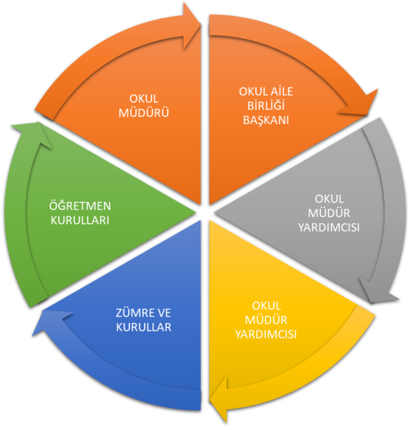

Paydaş anketlerine ilişkin ortaya çıkan temel sonuçlara altta yer verilmiştir :

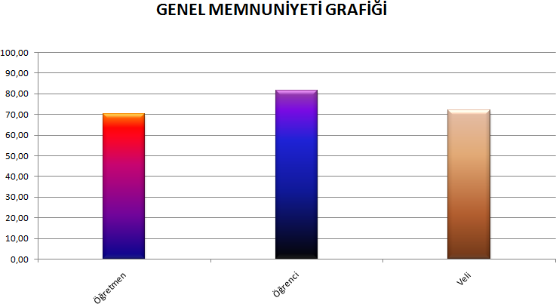
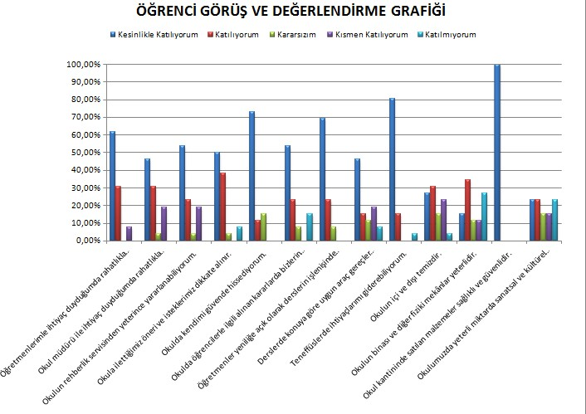

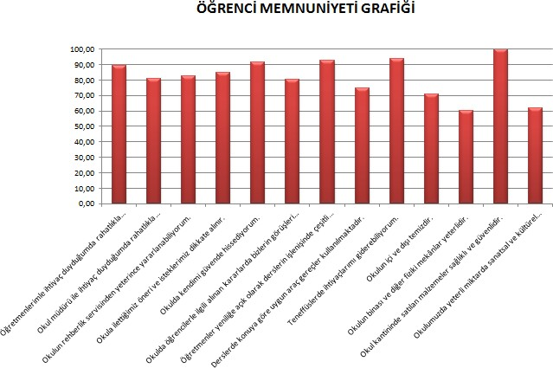
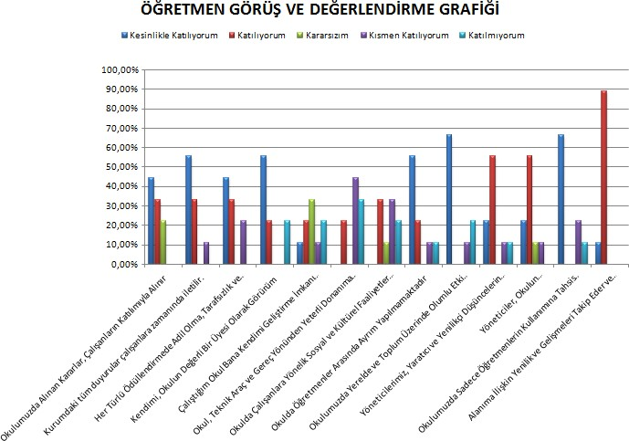

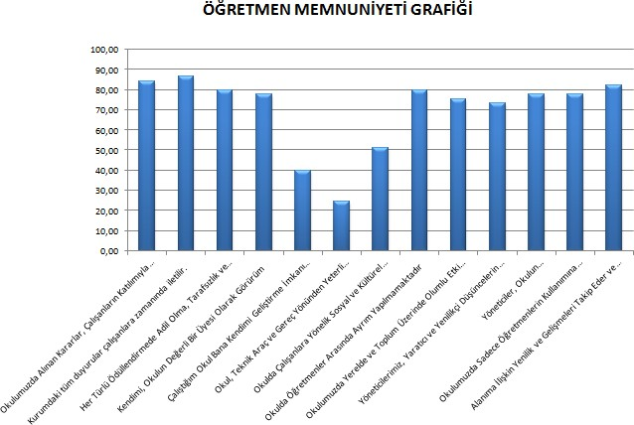

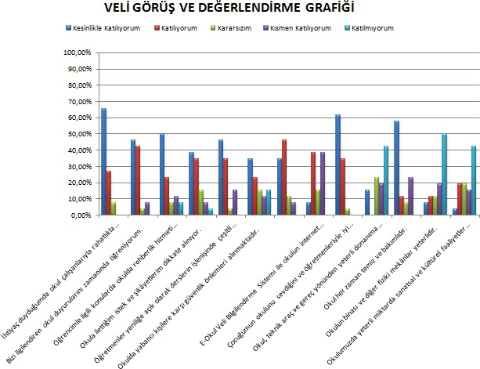

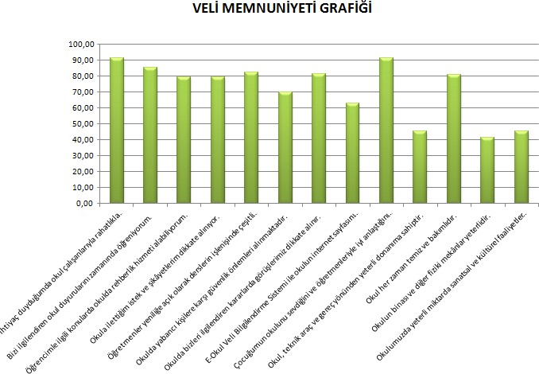

GZFT (Güçlü, Zayıf, Fırsat, Tehdit) Analizi:
Okulumuzun temel istatistiklerinde verilen okul künyesi, çalışan bilgileri, bina bilgileri, teknolojik kaynak bilgileri ve gelir gider bilgileri ile paydaş anketleri sonucunda ortaya çıkan sorun ve gelişime açık alanlar iç ve dış faktör olarak değerlendirilerek GZFT tablosunda belirtilmiştir. Dolayısıyla olguyu belirten istatistikler ile algıyı ölçen anketlerden çıkan sonuçlar tek bir analizde birleştirilmiştir.
Kurumun güçlü ve zayıf yönleri donanım, malzeme, çalışan, iş yapma becerisi, kurumsal iletişim gibi çok çeşitli alanlarda kendisinden kaynaklı olan güçlülükleri ve zayıflıkları ifade etmektedir ve ayrımda temel olarak okul müdürü/müdürlüğü kapsamından bakılarak iç faktör ve dış faktör ayrımı yapılmıştır.

İçsel Faktörler :

Güçlü Yönler:
Öğrenciler | Okuma oranı yüksek ve gelişmeye açık öğrencilerin bulunması.
Çalışanlar | Çalışmaya hevesli ve işini düzgün yapan çalışanların olması.
Veliler | Okulla veli işbirliğinin güçlü olması.
Bina ve Yerleşke | Tüm şubelere yetecek kadar derslik bulunması, oyun alanlarının ve çok amaçlı sahanın olması, ısıtma sisteminin ve ulaşımının kolay olması.
Donanım | Tüm sınıflarda akıllı tahta düzeneğinin olması, internetinin bulunması, yeterince bilgisayara sahip olması.
Bütçe | Okulun bütçesi yetersiz olup 4 yıldır yapılan 4006 Bilim Fuarlarıyla okul ihtiyaçları karşılanmaktadır.
Yönetim Süreçleri | Yönetim süreçlerinin tüm paydaşlarla işbirliği yapılarak yürütülmesi.
İletişim Süreçleri | Tüm paydaşların birbirlerine rahatlıkla ulaşabiliyor olması.
vb

Zayıf Yönler:
Öğrenciler | Öğrencilerin çalışma kültürünün yetersiz olması ve tüm branş öğretmenlerinin olmaması sebebiyle ders bazında yaşanan aksaklıkların öğrencileri olumsuz etkilemesi.
Çalışanlar | İşi bilen çalışanların çalışma sürekliliğinin olmaması.
Veliler | Evde öğrenci takibinin yapılmaması ve bazı konularda yönetime destek olunmaması.
Bina ve Yerleşke | Okulun oldukça geniş bir alana yayılmış olması nöbet görevlerinin zorluğunu artırıyor. Okul binasının köyün orta merkezinde yer almaması kışın bazı öğrencileri zorluyor.
Donanım | Akıllı tahta sisteminin olmasına rağmen internet altyapısının yeterli seviyede olmaması.
Bütçe | Okul bütçesi okulun ihtiyaçlarını karşılamakta yetersiz kalıyor.
Yönetim Süreçleri | Sosyal etkinliklerle ilişkilerin geliştirilmemesi.
İletişim Süreçleri | Ulaşılabilirlikte sıkıntı olmadığından zayıf yönü yoktur.
vb

Dışsal Faktörler :
Fırsatlar
Politik | Okulun diğer okul ve kurumlarla işbirliğinin iyi olması.
Ekonomik | Acil ihtiyaç durumunda İlçe Kaymakamlığı ve İlçe Milli Eğitim Müdürlüğünün olanaklar dahilinde yardımcı olması.
Sosyolojik | Okulun tüm paydaşlarının aynı hedef doğrultusunda hareket edebilecek ortak değerlere sahip olması.
Teknolojik | Akıllı tahtalar sayesinde derslerin görsellerle desteklenebilmesi, okulun sorunlarını eldeki olanaklarla çözebiliyor olması.
Mevzuat-Yasal | Yasal kaynakların eğitimi destekliyor olması.
Ekolojik | Okulun paydaşları arasındaki uyumun sağlanabilir olması.

Tehditler
Politik
Ekonomik | Okulun ihtiyaçlarını karşılayabilecek bir bütçesinin olmaması.
Sosyolojik | Velilerin sosyo-ekonomik durumunun zayıf olması.
Teknolojik | İnternet altyapısının yetersiz olması.
Mevzuat-Yasal
Ekolojik | Çevrenin korunması ve kirlenmenin önlenmesi konusunda alınacak tedbirlerin yetersizliği.

Gelişim ve Sorun Alanları
Gelişim ve sorun alanları analizi ile GZFT analizi sonucunda ortaya çıkan sonuçların planın geleceğe yönelim bölümü ile ilişkilendirilmesi ve buradan hareketle hedef, gösterge ve eylemlerin belirlenmesi sağlanmaktadır.
Gelişim ve sorun alanları ayrımında eğitim ve öğretim faaliyetlerine ilişkin üç temel tema olan Eğitime Erişim, Eğitimde Kalite ve kurumsal Kapasite kullanılmıştır. Eğitime erişim, öğrencinin eğitim faaliyetine erişmesi ve tamamlamasına ilişkin süreçleri; Eğitimde kalite, öğrencinin akademik başarısı, sosyal ve bilişsel gelişimi ve istihdamı da dâhil olmak üzere eğitim ve öğretim sürecinin hayata hazırlama evresini; Kurumsal kapasite ise kurumsal yapı, kurum kültürü, donanım, bina gibi eğitim ve öğretim sürecine destek mahiyetinde olan kapasiteyi belirtmektedir.

Eğitime Erişim | Eğitimde Kalite | Kurumsal Kapasite
Okullaşma Oranı | Akademik Başarı | Kurumsal İletişim
Okula Devam/ Devamsızlık | Sosyal, Kültürel ve Fiziksel Gelişim | Kurumsal Yönetim
Okula Uyum, Oryantasyon | Sınıf Tekrarı | Bina ve Yerleşke
Özel Eğitime İhtiyaç Duyan Bireyler | İstihdam Edilebilirlik ve Yönlendirme | Donanım
Yabancı Öğrenciler | Öğretim Yöntemleri | Temizlik, Hijyen
Hayatboyu Öğrenme | Ders araç gereçleri | İş Güvenliği, Okul Güvenliği
 |  | Taşıma ve servis

Gelişim ve sorun alanlarına ilişkin GZFT analizinden yola çıkılarak saptamalar yapılırken yukarıdaki tabloda yer alan ayrımda belirtilen temel sorun alanlarına dikkat edilmesi gerekmektedir.
Gelişim ve Sorun Alanlarımız
1.TEMA: EĞİTİM VE ÖĞRETİME ERİŞİM
1 | Okul öncesi eğitimde okullaşma
2 | Zorunlu eğitimden erken ayrılma
3 | Temel eğitimden ortaöğretime geçiş
4 | Özel eğitime ihtiyaç duyan bireylerin uygun eğitime erişimi
5 | Hayat boyu öğrenmenin tanıtımı
6 | Hayat boyu öğrenmeye katılım

2.TEMA: EĞİTİM VE ÖĞRETİMDE KALİTE
1 | Eğitim öğretim sürecinde sanatsal, sportif ve kültürel faaliyetler, okuma kültürü
2 | Okul sağlığı ve hijyen
3 | Temel eğitimden ortaöğretime geçiş sistemi
4 | Sınav odaklı sistem ve sınav kaygısı
5 | Zararlı alışkanlıklar
6 | Eğitsel değerlendirme ve tanılama
7 | Öğrencilere yönelik oryantasyon faaliyetleri
8 | İşyeri beceri eğitimi ve staj uygulamaları
9 | Önceki öğrenmelerin belgelendirilmesi
10 | Eğitsel, mesleki ve kişisel rehberlik hizmetleri

3.TEMA: KURUMSAL KAPASİTE
1 | Çalışma ortamları ile sosyal, kültürel ve sportif ortamların iş motivasyonunu sağlayacak biçimde düzenlenmesi
2 | Atama ve görevde yükselmelerde liyakat ve kariyer esasları ile performansın dikkate alınması, kariyer yönetimi
3 | Hizmet içi eğitim kalitesi
4 | Öğretmenlere yönelik fiziksel alan yetersizliği
5 | Okul ve kurumların sosyal, kültürel, sanatsal ve sportif faaliyet alanlarının yetersizliği
6 | Eğitim, çalışma, konaklama ve sosyal hizmet ortamlarının kalitesinin artırılması
7 | Donatım eksiklerinin giderilmesi
8 | Okullardaki fiziki durumun özel eğitime gereksinim duyan öğrencilere uygunluğu
9 | İnşaat ve emlak çalışmalarının yapılmasındaki zamanlama
10 | Çalışanların ödüllendirilmesi

BÖLÜM III: MİSYON, VİZYON VE TEMEL DEĞERLER
Okul Müdürlüğümüzün Misyon, vizyon, temel ilke ve değerlerinin oluşturulması kapsamında öğretmenlerimiz, öğrencilerimiz, velilerimiz, çalışanlarımız ve diğer paydaşlarımızdan alınan görüşler, sonucunda stratejik plan hazırlama ekibi tarafından oluşturulan Misyon, Vizyon, Temel Değerler; Okulumuz üst kurulana sunulmuş ve üst kurul tarafından onaylanmıştır.

MİSYONUMUZ :

Eğitim-öğretim programını, çevre şartlarını da dikkate alarak, etkili ve verimli bir şekilde uygulayarak öğrencilerimizi, ülkemizin milli ve manevi değerlerine bağlı; çevre bilinci olan, bilimsel düşünebilen, iyi iletişim kurabilen ve öğrenmeyi öğrenebilen bireyler olarak yetiştirmektir.

VİZYONUMUZ :

Milli değerlerin bilincinde olan, bilimin ışığında üreten, sorgulayan, öğrenmeyi öğrenen, güvenilir paylaşımcı bireyler yetiştiren bir eğitim kurumu olmak.

TEMEL DEĞERLERİMİZ : Atatürk İlke ve İnkılaplarını temel alan bir okuluz.
1) Öğrenen bir okul olmak, 2) Kararlara katılım sağlamak, 3) Bilimsellik, 4) Herkesin fikrini benimsemek
5) İşbirliğini gerçekleştirmek, 6) Ekip çalışmasını yaygınlaştırmak, 7) Çalışanlar arası eşitlik, 8) Karşılıklı sevgi, saygı, hoşgörü,
9) Oto-kontrol ortamı yaratmak, 10) Bireysel gelişimi desteklemek, 11) Emeğe ve düşünceye saygı, 12) Bilgiyi paylaşmak ve yaymak,
13) Demokratiklik 14) Bilgiyi işlemek,

BÖLÜM IV: AMAÇ, HEDEF VE EYLEMLER

TEMA I: EĞİTİM VE ÖĞRETİME ERİŞİM
Eğitim ve öğretime erişim okullaşma ve okul terki, devam ve devamsızlık, okula uyum ve oryantasyon, özel eğitime ihtiyaç duyan bireylerin eğitime erişimi, yabancı öğrencilerin eğitime erişimi ve hayatboyu öğrenme kapsamında yürütülen faaliyetlerin ele alındığı temadır.

Stratejik Amaç 1: Bütün bireylerin eğitim ve öğretime adil şartlar altında erişmesini sağlamak.
Stratejik Hedef 1.1. Plan dönemi sonuna kadar dezavantajlı gruplar başta olmak üzere, eğitim ve öğretimin her tür ve kademesinde katılım ve tamamlama oranlarını artırmak
Performans Göstergeleri
No | PERFORMANS  GÖSTERGESİ | Mevcut HEDEF
 |  | 2019 | 2020 | 2021 | 2022 | 2023
PG.1.1.a | Kayıt bölgesindeki öğrencilerden okula kayıt yaptıranların oranı (%) | %95 | %100 | %100 | %100 | %100
PG.1.1.b | İlkokul birinci sınıf öğrencilerinden en az bir yıl okul öncesi eğitim almış olanların oranı (%)(ilkokul) | %100 | %100 | %100 | %100 | %100
PG.1.1.c. | Okula yeni başlayan öğrencilerden oryantasyon eğitimine katılanların oranı (%) | %75 | %90 | %95 | %100 | %100
PG.1.1.d. | Bir eğitim ve öğretim döneminde 20 gün ve üzeri devamsızlık yapan öğrenci oranı (%) | 0 | 0 | 0 | 0 | 0
PG.1.1.e. | Bir eğitim ve öğretim döneminde 20 gün ve üzeri devamsızlık yapan yabancı öğrenci oranı (%) | 0 | 0 | 0 | 0 | 0
PG.1.1.f. | Okulun özel eğitime ihtiyaç duyan bireylerin kullanımına uygunluğu (0-1) | 0 | 1 | 1 | 1 | 1

Okulumuzda örgün ve yaygın eğitimin her kademesinde başta dezavantajlı bireyler olmak üzere, tüm bireylerin eğitim ve öğretime etkin katılımının artırılması planlanmaktadır. Bu nedenle eğitim ve öğretime katılımın artırılması ve tüm bireylere adil şartlarda sunulması hedeflenmektedir. Bu hedefin gerçekleşmesi ile örgün öğretimin her kademesinde okullaşma oranlarının artması, devamsızlığın ve okul terklerinin azalması, özellikle engelliler başta olmak üzere özel politika gerektiren grupların eğitime erişim olanaklarının artması, özel öğretim kurumlarının payının artması hedeflenmektedir.

Eylemler:
No | Eylem İfadesi | Eylem Sorumlusu | Eylem Tarihi
1.1.1. | Kayıt bölgesinde yer alan öğrencilerin tespiti çalışması yapılacaktır. | Okul Stratejik Plan Ekibi | 01 Eylül-20 Eylül
1.1.2 | Devamsızlık yapan öğrencilerin tespiti ve erken uyarı sistemi için çalışmalar yapılacaktır. | Okul Müdürü | 01 Eylül-20 Eylül
1.1.3 | Devamsızlık yapan öğrencilerin velileri ile özel aylık toplantı ve görüşmeler yapılacaktır. | Sınıf Rehber Öğretmenleri | Her ayın son haftası
1.1.4 | Okulun özel eğitime ihtiyaç duyan bireylerin kullanımının kolaylaştırılması için rampa ve asansör eksiklikleri tamamlanacaktır. | Okul Müdürü,Veliler | Mayıs 2020
1.1.5 | İlkokula yeni başlayan çocukların okul öncesi eğitim almaları için gerekli çalışmalar yapılacaktır. | Okul Öncesi Öğretmeni  idareciler | Her Yıl Eylülün ilk haftası
1.1.6 | Bütün okul tür ve kademelerinde devamsızlık, sınıf tekrarı ve okuldan erken ayrılma nedenlerinin tespiti için araştırmalar yapılarak gerekli önlemler alınacaktır. | Öğretmenler,İdareciler,Veliler | Eğitim Öğretim süresince

TEMA II: EĞİTİM VE ÖĞRETİMDE KALİTENİN ARTIRILMASI
Eğitim ve öğretimde kalitenin artırılması başlığı esas olarak eğitim ve öğretim faaliyetinin hayata hazırlama işlevinde yapılacak çalışmaları kapsamaktadır.
Bu tema altında akademik başarı, sınav kaygıları, sınıfta kalma, ders başarıları ve kazanımları, disiplin sorunları, öğrencilerin bilimsel, sanatsal, kültürel ve sportif faaliyetleri ile istihdam ve meslek edindirmeye yönelik rehberlik ve diğer mesleki faaliyetler yer almaktadır.

Stratejik Amaç 2: Bütün bireylere ulusal ve uluslararası ölçütlerde bilgi, beceri, tutum ve davranışın kazandırılması ile girişimci, yenilikçi, yaratıcı, dil becerileri yüksek, iletişime ve öğrenmeye açık, öz güven ve sorumluluk sahibi sağlıklı ve mutlu bireylerin yetişmesine imkân sağlamak

Stratejik Hedef 2.1: Bütün bireylerin bedensel, ruhsal ve zihinsel gelişimlerine yönelik faaliyetlere katılım oranını ve öğrencilerin akademik başarı düzeylerini artırmak. (Akademik başarı altında: ders başarıları, kazanım takibi, üst öğrenime geçiş başarı ve durumları, karşılaştırmalı sınavlar, sınav kaygıları gibi akademik başarıyı takip eden ve ölçen göstergeler)

Performans Göstergeleri
No | PERFORMANS  GÖSTERGESİ | Mevcut HEDEF
 |  | 2019 | 2020 | 2021 | 2022 | 2023
PG.2.1.a | Temel eğitimden ortaöğretime geçiş ortak sınavlarının puan ortalaması | 338,82 | 350 | 355 | 360 | 365
PG.2.1.b | Öğrencilerin yıl sonu başarı puanı ortalamaları | 80 | 82 | 85 | 88 | 90
PG.2.1.c. | Öğrenci başına okunan kitap sayısı | 15 | 20 | 25 | 25 | 25
PG.2.1.d. | Okul/ kurumda etkinliklere katılan öğrenci sayısı(%) | 100 | 100 | 100 | 100 | 100
PG.2.1.e. | Onur veya İftihar belgesi alan öğrenci oranı(%) | 20 | 25 | 25 | 25 | 25
PG.2.1.f. | Disiplin cezası alan öğrenci oranı(%) | 0 | 0 | 0 | 0 | 0
PG.2.1.g. | Çocuklara şiddet ve çocuk istismarını önlemeye  yönelik yapılan etkinlik sayısı | 3 | 4 | 5 | 5 | 5
PG.2.1.h. | Madde bağımlılığı ve zararlı alışkanlar konusunda  yapılan faaliyet sayısı | 2 | 4 | 5 | 5 | 5
PG.2.1.ı. | Sağlıklı ve dengeli beslenme ile ilgili verilen  eğitime katılan öğrenci sayısı (%) | 100 | 100 | 100 | 100 | 100
PG.2.1.i. | Trafik güvenliği ile ilgili eğitime katılan  öğrenci sayısı(%) | 100 | 100 | 100 | 100 | 100
PG.2.1.j. | Çevre bilincinin artırılması çerçevesinde yapılan  etkinliklere katılan öğrenci sayısı(%) | 100 | 100 | 100 | 100 | 100
PG.2.1.k. | RAM’dan yararlanan öğrenci sayısı | 3 | 3 | 3 | 3 | 3

Özel eğitime muhtaç ve üstün yetenekli öğrencilerin yetiştirilmesi için etkili tanılama ve kaliteli bir eğitim ile bireylerin potansiyellerini açığa çıkarılmasına ortam sağlayarak bedensel, ruhsal ve zihinsel gelişimlerini desteklemek hedeflenmiştir.
Koruyucu sağlık hizmetleri, ilk yardım bilinci, sağlıklı beslenme ve kitap okuma alışkanlığı kazandırılması ile ilgili çalışmalar hedeflenmektedir.
Tüm engel grubundaki çocuklardan durumu uygun olanlar; okulumuzda kaynaştırma eğitimine alınmakta, özel eğitim sınıfları ve destek eğitimi yoluyla eğitim hizmetlerinden yararlandırılmaktadırlar.
Öğrencilerimizin bedensel, ruhsal ve zihinsel gelişimlerine katkı sağlamak amacıyla yerel ve ulusal düzeyde sportif, sanatsal ve kültürel faaliyetler gerçekleştirilmektedir. Ancak mevcut durumda söz konusu faaliyetlerin izlenmesine olanak sağlayacak bir yapı bulunmamaktadır.
Öğrencilerin motivasyonunun sağlanmasının yanı sıra aidiyet duygusuna sahip olması eğitim ve öğretimin kalitesi için bir gösterge olarak kabul edilmektedir. Onur ve iftihar belgesi alan öğrenci oranı da bu kapsamda temel göstergelerden biri olarak ele alınmıştır. Benzer şekilde, disiplin cezalarındaki azalış da bu bağlamda ele alınmaktadır.
Sınıf rehber öğretmenlerince kişisel, akademik ve mesleki rehberlik etkinlikleri yapılmaktadır. Çocuklara şiddet ve çocuk istismarını önlemeye yönelik yapılan etkinlikler ile madde bağımlılığı ve zararlı alışkanlarla mücadele konusunda faaliyetler gerçekleştirilmektedir.
Eğitimin tüm kademelerindeki özel eğitim ve rehberlik hizmetlerinin etkililiği ve verimliliğinin artırılması hedeflenmektedir.
Bütün bireylerin bedensel, ruhsal ve zihinsel gelişimlerine yönelik faaliyetlere katılım oranını ve öğrencilerin akademik başarı düzeylerini artırmayı hedeflemekteyiz.

Eylemler
No | Eylem İfadesi | Eylem Sorumlusu | Eylem Tarihi
2.1.1. | LGS sınav sonuçları analiz edilerek, veriler öğretmenler kurulunda ve zümre toplantılarında yönetici ve öğretmenlerce paylaşılacak ve gerekli önlemler alınacaktır | BRANŞ ÖĞRETMENLERİ İDARECİ VE VELİLER | SINAV SONRASI
2.1.2 | Eğitimin her kademesinde gerçekleştirilen sosyal, sanatsal ve sportif faaliyetler ve bu faaliyetlere katılan öğrenci sayısı artırılacaktır | TÜM PAYDAŞLAR | EĞİTİM SÜRESİNCE
2.1.3 | Okul sağlığı ve hijyen konularında öğrencilerin, ailelerin ve çalışanların bilinçlendirilmesine yönelik faaliyetler yapılacaktır. Okulumuzun bu konulara ilişkin  değerlendirmelere (Beyaz Bayrak vb.) katılmaları  desteklenecektir. | İDARE VE ÖĞRETMENLER | EĞİTİM SÜRESİNCE
2.1.4 | Eğitim Bilişim Ağının (EBA) öğrenci, öğretmen ve ilgili bireyler tarafından kullanımını artırmak amacıyla tanıtım faaliyetleri gerçekleştirilecek ve EBA’nın etkin kullanımının sağlanması için eğitimler verilecektir. | İDARE VE ÖĞRETMENLER | SENE BAŞI MESLEKİ ÇALIŞMALAR

Stratejik Hedef 2.2: Eğitimde yenilikçi yaklaşımları kullanarak yerel, ulusal ve uluslararası projelerle; bireylerin yeterliliğini ve uluslararası öğrenci/öğretmen hareketliliğini artırmak .
Performans Göstergeleri
No | PERFORMANS  GÖSTERGESİ | Mevcut HEDEF
 |  | 2019 | 2020 | 2021 | 2022 | 2023
PG.2.2.a | Uygulanan yerel proje sayısı | 2 | 2 | 3 | 4 | 5
PG.2.2.b | “AB Proje sayısı | 0 | 1 | 1 | 1 | 1
PG.2.2.c. | Uluslararası hareketlilik  programlarına/projelerine katılan öğretmen sayısı | 0 | 2 | 3 | 4 | 5

Günümüzde yapılan çalışmaların izlenmesi-değerlendirilmesi ve geliştirilmesi için hemen her alanda araştırma yapılması, yapılan araştırma sonuçlarına uygun projeler üretilmesi ve iyileştirmeler yapılması gerekmektedir. Kurumumuzun, gelişen yeni ihtiyaçlara ve kalite beklentilerine cevap verecek bir yapıya kavuşması gerekmektedir.
Eğitimde kalitenin artırılması amacıyla; Stratejik Yönetim ve Planlama, yerel, ulusal ve uluslar arası proje hazırlama ve uygulama konusunda okul/kurum yöneticilerimize eğitimler verilmekte sonuçlar izlenmekte ve değerlendirilmektedir.
Yerel, ulusal ve uluslar arası projeler ile kişilere yeni beceriler kazandırılması, onların kişisel gelişimlerinin güçlendirilmesi ve istihdam olanaklarının arttırılması amaçlanıyor.

Eylemler
No | Eylem İfadesi | Eylem Sorumlusu | Eylem Tarihi
2.2.1. | Okulumuzun stratejik yönetim yaklaşımına geçişi için yönetici ve öğretmenlere periyodik olarak stratejik yönetim ve planlama eğitimleri verilecektir | ÖĞRETMENLER VE İDARE | SEMİNER DÖNEMLERİ
2.2.2 | AB'ye üyelik sürecinde ülkemizin eğitim ve öğretim 2020 hedeflerine yönelik çalışmalarına müdürlüğümüz personelinin ERASMUS+ programı kapsamında aktif katkı ve katılımları sağlanarak hareketlilik düzeyi artırılacaktır. | ÖĞRETMENLER VE İDARE | SEMİNER DÖNEMLERİ
2.2.3 | TÜBİTAK ve Bu benim Eserim Proje yarışmasına öğrenci ve öğretmenlerin katılımı artırılacaktır | ÖĞRENCİ,ÖĞRETMEN VE İDARECİLER | EĞİTİM YILI BAŞINDA

TEMA III: KURUMSAL KAPASİTE

Stratejik Amaç 3: Beşeri, fiziki, mali ve teknolojik yapı ile yönetim ve organizasyon yapısını iyileştirerek eğitime erişimi ve eğitimde kaliteyi artıracak etkin ve verimli işleyen bir kurumsal yapıyı tesis etmek.
Stratejik Hedef 3.1: Eğitim ve öğretim hizmetlerinin etkin sunumunu sağlamak için; yönetici, öğretmen ve diğer personelin kişisel ve mesleki becerilerini geliştirmek.
Performans Göstergeleri
No | PERFORMANS  GÖSTERGESİ | Mevcut HEDEF
 |  | 2019 | 2020 | 2021 | 2022 | 2023
PG.3.1.a | Lisansüstü eğitimi tamamlayan personel sayısı | 0 | 2 | 2 | 3 | 4
PG.3.1.b | Başarı belgesi verilen personel sayısı | 2 | 3 | 4 | 5 | 5
PG.3.1.c | Üstün başarı belgesi verilen personel sayısı | 0 | 0 | 0 | 0 | 1
PG.3.1.d | Ödül alan personel sayısı | 1 | 3 | 3 | 3 | 5
PG.3.1.e | Ücretli öğretmen sayısının toplam öğretmen  sayısına oranı (%) | 30 | 20 | 10 | 0 | 0
PG.3.1.f | Norm kadro doluluk oranı% | %70 | %80 | %90 | %95 | %100
PG.3.1.g | Asil yönetici sayısının toplam yönetici sayısına  oranı (%) | %50 | %50 | %100 | %100 | %100

Kurumumuzun görev alanına giren konularda, faaliyetlerini etkin bir şekilde yürütebilmesi ve nitelikli ürün ve hizmet üretebilmesi için güçlü bir insan kaynağına sahip olması gerekmektedir. Bu bağlamda okulumuzun beşeri altyapısının güçlendirilmesi hedeflenmektedir.
2018 yılı içerisinde mahalli olarak gerçekleştirilen eğitim faaliyetlerine 4 öğretmen katılmıştır. Görevlerinde üstün başarı gösteren yönetici, öğretmen ve personel mevzuatta belirlenen kriterler doğrultusunda ödüllendirilmektedir
Eylemler
No | Eylem İfadesi | Eylem Sorumlusu | Eylem Tarihi
3.1.1. | Yönetici, öğretmen ve diğer personellerin kişisel ve mesleki gelişimi için, yıllık merkezi veya mahalli hizmetiçi eğitim faaliyetlerinden en az birine katılımı  sağlanacaktır. | OKUL İDARESİ | EĞİTİM SÜRESİNCE
3.1.2 | Bilgi birikimi ve tecrübe paylaşımını artırmak amacıyla kurum/kuruluş ve STK’lerle insan kaynaklarının geliştirilmesi kapsamında yapılan ortak faaliyetlere  katılımcı sayısı artırılacaktır. | OKUL İDARESİ | EĞİTİM SÜRESİNCE
3.1.3 | Başarılı yönetici ve öğretmenlerin ödüllendirilmesi  Sağlanacaktır | OKUL İDARESİ | DÖNEM SONUNDA
3.1.4 | İl genelindeki öğretmen zümre toplantılarına okul yöneticilerinden birinin katılımı sağlanacak, alınan kararlar diğer öğretmenlerin gelişimine katkı sağlamak amacıyla okul/kurumların web sayfalarında  yayınlanacaktır. | OKUL İDARESİ | DÖNEM BAŞINDA

V. BÖLÜM: MALİYETLENDİRME
2019-2023 Stratejik Planı Faaliyet/Proje Maliyetlendirme Tablosu

Kaynak Tablosu | 2019 | 2020 | 2021 | 2022 | 2023 | Toplam
Genel Bütçe | 0 | 0 | 0 | 0 | 0 | 0
Valilikler ve Belediyelerin Katkısı | 0 | 0 | 0 | 0 | 0 | 0
Diğer (Okul Aile Birlikleri) | 0 | 1000 | 1200 | 1300 | 1400 | 4900
TOPLAM | 0 | 1000 | 1200 | 1300 | 1400 | 4900

VI. BÖLÜM: İZLEME VE DEĞERLENDİRME
Okulumuz Stratejik Planı izleme ve değerlendirme çalışmalarında 5 yıllık Stratejik Planın izlenmesi ve 1 yıllık gelişim planın izlenmesi olarak ikili bir ayrıma gidilecektir.
Stratejik planın izlenmesinde 6 aylık dönemlerde izleme yapılacak denetim birimleri, il ve ilçe millî eğitim müdürlüğü ve Bakanlık denetim ve kontrollerine hazır halde tutulacaktır.
Yıllık planın uygulanmasında yürütme ekipleri ve eylem sorumlularıyla aylık ilerleme toplantıları yapılacaktır. Toplantıda bir önceki ayda yapılanlar ve bir sonraki ayda yapılacaklar görüşülüp karara bağlanacaktır.

EKLER:
Öğretmen, öğrenci ve veli anket örnekleri klasör ekinde olup okullarınızda uygulanarak sonuçlarından paydaş analizi bölümü ve sorun alanlarının belirlenmesinde yararlanabilirsiniz.

